ГЕОМЕТРІЯ | 7 | МАТЕМАТИКА НОВА | 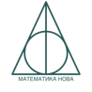
УРОК | 31 | www.matnova.com.ua

Тема: Розв’язування типових вправ. Самостійна робота «Рівність геометричних фігур. Перша та друга ознаки рівності трикутників»
Мета:
- Навчальна: закріпити знання, отримані на попередніх уроках;
- Розвиваюча: розвивати вміння аналізувати отримані знання, правильно користуватися креслярським приладдям;
- Виховна: виховувати інтерес до вивчення точних наук;
Компетенції:
- математичні
- комунікативні
Тип уроку: закріплення знань;
Обладнання: конспект, презентація, мультимедійне обладнання; самостійна робота

Хід уроку
- Організаційний етап
- Привітання
- Перевірка присутніх на уроці
- Налаштування на роботу

- Розв’язування задач
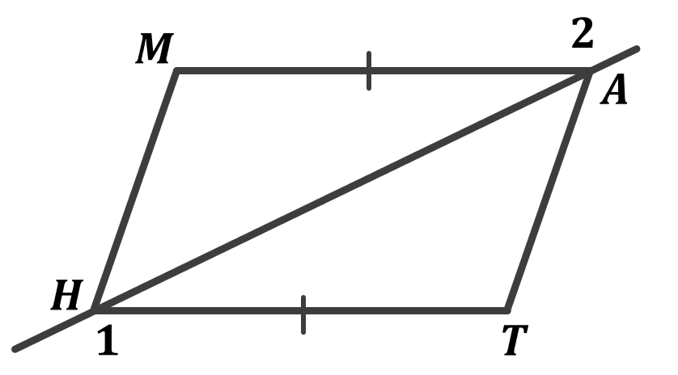
№1

На рисунку $∠1=∠2$, $HT=MA$. Доведіть, що $∆HMA=∆ATH$

Дано:
$$∠1=∠2$$
$$HT=MA$$

Довести:
$$∆HMA=∆ATH$$

Доведення:

Розглянемо кути $AHT$ і $HAM$ трикутників $ATH \text{і} HMA$:
$$\left.\begin{aligned}\begin{aligned}∠AHT=180°-∠1 \\ ∠HAM=180°-∠2\end{aligned}{\text{(як суміжні} \atop \text{кути)}} \\ ∠1=∠2\end{aligned}\right|→∠AHT=∠HAM {\text{(від рівних кутів} \atop \text{віднімаємо рівні кути)}}$$

Розглянемо трикутники $HMA$ і $ATH$:

$$\left.\begin{aligned}HT=MA \\ HA-\text{спільна сторона} \\ ∠AHT=∠HAM\end{aligned}\right|→ {\begin{aligned}∆HMA=∆ATH \\ \text{(за першою ознакою}\end{aligned} \atop \text{рівності трикутників)}}$$

Доведено

№2
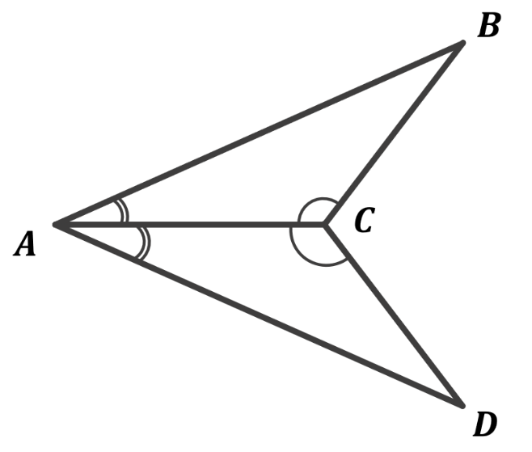
На рисунку $∠BAC=∠DAC$, $∠BCA=∠DCA$. Доведіть, що $∆ABC=∆ADC$

Дано:
$∠BAC=∠DAC$
$∠BCA=∠DCA$

Довести:
$∆ABC=∆ADC$

Доведення:
$$\left.\begin{aligned}∠BAC=∠DAC \\ ∠BCA=∠DCA \\ AC-\text{спільна сторона}\end{aligned}\right|→{\begin{aligned}∆ABC=∆ADC \\ \text{(за} \text{другою ознакою}\end{aligned} \atop \text{рівності трикутників)}}$$

Доведено

№3
На рисунку $TN=HN$, $∠1=∠2$. Доведіть, що $∠M=∠A$
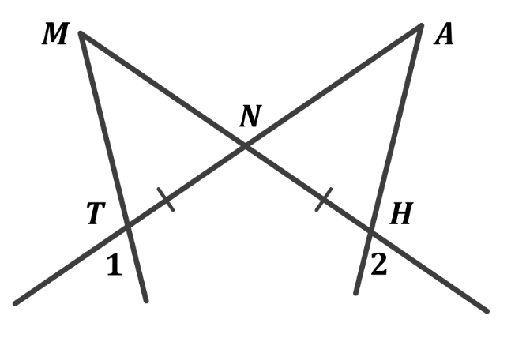
Дано:
$TN=HN$
$∠1=∠2$

Довести:
$∠M=∠A$

Доведення:
$∠TNM=∠HNA$ (за теоремою про вертикальні кути)

Розглянемо кути $MTN$ і $AHN$:
$$\left.\begin{aligned}\begin{aligned}∠MTN=∠1 \\ ∠AHN=∠2\end{aligned}{\text{(за теоремою про} \atop \text{вертикальні кути)}} \\ ∠1=∠2\end{aligned}\right|→ ∠MTN=∠AHN$$

Розглянемо трикутники $MNT$ і $ANH$:
$$\left.\begin{aligned}∠TNM=∠HNA \\ ∠MTN=∠AHN \\ TN=HN\end{aligned}\right|→ {\begin{aligned}∆MNT=∆ANH \\ \text{(за} \text{другою ознакою}\end{aligned} \atop \text{рівності трикутників)}}$$

$∆MNT=∆ANH→ ∠M=∠A$ (як відповідні кути рівних трикутників)

Доведено

САМОСТІЙНА РОБОТА

- Підсумок уроку
- Чи заважало вам щось працювати продуктивно?
- Оцініть свою продуктивність на самостійній роботі за шкалою 1-10 балів
- Яке завдання викликало найбільші труднощі?
- Яке завдання було найпростішим?
- Які у Вас виникли запитання під час розв’язування завдань?

- Домашнє завдання
Повторити §13
Виконати №327, 333, 337

